74 Prozent für die Erbschaftssteuer
Erbschaftssteuer-Initiative
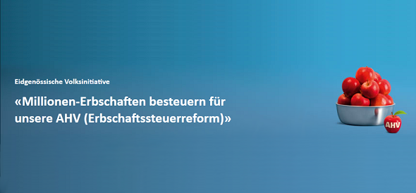
40 Milliarden Franken werden in der Schweiz jedes Jahr vererbt. Der Grossteil davon steuerfrei. Das soll sich ändern: 74 Prozent der Bevölkerung sprechen sich für eine Besteuerung von Millionenerbschaften aus. Dass jedes Jahr Vermögenswerte in zweistelliger Milliardenhöhe unversteuert vererbt werden, ist alarmierend. Während Herr und Frau Schweizer jeden Tag ins Büro oder auf die Baustelle gehen und ihr Einkommen brav versteuern, leben die Millionenerben in ihrer eigenen Welt: Für ihren Reichtum haben sie keinerlei Leistung erbracht – und versteuern mussten sie ihn obendrein auch noch nicht.

Bevölkerung will Erbschaftssteuer
Davon hat die Bevölkerung nun offensichtlich die Nase voll. Laut einer kürzlich von den Gewerkschaften Unia, ver.di (D) und GPA dip (A) veröffentlichten repräsentativen Umfrage sprechen sich in der Schweiz 74 Prozent der Bevölkerung für eine Steuer auf Millionenerbschaften aus. Genau dieselbe Forderung stellt auch die Erbschaftssteuer-Initiative: Bei einer Erbschaft oder Schenkung sollen Vermögensteile über 2 Millionen Franken mit einem Pauschalsatz von 20 Prozent besteuert werden. Geschont werden dabei sowohl das Einfamilienhaus als auch der Familienbetrieb. Zur Kasse gebeten werden hingegen die reichsten der Reichen. Sie sollen nicht weiter ihre Vermögen von Generation zu Generation weiterschieben können, ohne dass die Gesellschaft etwas davon zurück erhält. So sollen jährlich 3 Milliarden Franken zusammenkommen – in Zukunft sogar noch mehr, weil die Reichsten immer mehr Vermögen anhäufen und vererben.

Ein Teil für die Kantone, zwei Teile für die AHV
Diese 3 Milliarden Franken sollen den Kantonen und der AHV zugutekommen. Die Kantone werden mit einem Drittel der Einnahmen dafür entschädigt, dass die Erbschaftssteuer künftig nicht mehr Sache der Kantone ist. Für die meisten Kantone bedeutet das dringend benötigte Mehreinnahmen, denn viele Kantone haben ihre Erbschaftssteuer unlängst dem Steuerwettbewerb geopfert. Die Zusatzerträge für die Kantone kämen gerade richtig in einer Zeit, wo aufgrund der verfehlten Finanzpolitik der Bürgerlichen ein Sparpaket das nächste jagt.
Die restlichen zwei Drittel – vorderhand also etwa 2 Milliarden Franken – sind für die AHV bestimmt. Sie würden zusätzlichen finanziellen Spielraum schaffen, der für dringend nötige Rentenanpassungen genutzt werden könnte. Denn entgegen dem gerne bemühten Klischee sind längst nicht alle Rentnerinnen und Rentner auf Rosen gebettet – im Gegenteil: Viele von ihnen kommen mit ihren Renten mehr schlecht als recht über die Runden.

Erbschaftssteuer für AHVplus
Bereits für Anfang 2013 plant der SGB deshalb die Lancierung einer Volksinitiative AHVplus. Sie soll die Renten dort erhöhen, wo sie am bittersten fehlen und damit die AHV ihrem Verfassungsauftrag – der Erhaltung des gewohnten Lebensstandards – wieder näher bringen.
Doch bevor es an dieses nächste grosse Projekt gehen kann, steht der Endspurt der Erbschaftssteuer-Initiative an. Noch braucht es 25‘000 Unterschriften, damit das Volksbegehren im Februar 2013 eingereicht werden kann. Vom 22.-24. November finden deshalb in der ganzen Schweiz noch einmal gemeinsame Sammelaktionen der SGB-Gewerkschaften und ihrer Initiativpartner statt.
Die Bevölkerung hat klar gemacht, dass sie die Erbschaftssteuer will. Nun ist es an uns, ihrer Forderung eine Stimme zu geben.
Stefan Rüegger.
SGB online, 12.11.2012.
SGB > Erbschaftssteuer. Initiative. 2012-11-12.doc.

